http权威指南

这里最权威

http://www.w3.org/Protocols/rfc2616/rfc2616.html

P17 netcat 可以方便的操纵udp tcp流量

31 参数

http://www.joes-hardware.com/hammers;sale=false/index.html;graphics=true

query

http://www.joes-hardware.com/inventory-check.cgi?item=12731

70 head

http://en.wikipedia.org/wiki/List_of_HTTP_header_fields

85 http性能

http://blog.csdn.net/csh624366188/article/details/8597056

http://blog.csdn.net/jkay_wong/article/details/8580727

http://www.cnblogs.com/artwl/p/3340576.html

http://blog.csdn.net/wangchun8926/article/details/8495243 目录

125 io

128 虚拟主机

一台服务器，虚拟托管了两个docroot，访问时通过host首部，或ip区分

<VirtualHost www.joes-hardware.com>

ServerName www.joes-hardware.com

DocumentRoot /docs/joe

TransferLog /logs/joe.access_log

ErrorLog /logs/joe.error_log

</VirtualHost>

<VirtualHost www.marys-antiques.com>

ServerName www.marys-antiques.com

DocumentRoot /docs/mary

TransferLog /logs/mary.access_log

ErrorLog /logs/mary.error_log

</VirtualHost>

138 代理

为什么？

儿童过滤

文档访问控制

防火墙

web缓存

反向代理：假扮服务器，收发真实请求，并与其他服务器通信，按需定位；通常将它和内容路由结合，创建按需复制内容的分布式网络

内容路由器

转码器

匿名者 删除ip from referer cookie uri sessionid ua cookie

部署

出口代理

访问代理

反向代理

网络交换代理

代理可以有多层，用来处理内容分发、负载均衡、地理位置路由、协议路由、基于订购的路由

客户端：手工 或者 pac文件配置

P204 缓存与广告 两难 日志迁移 高效的日志分发策略；命中计数

P217 隧道 web tunnel

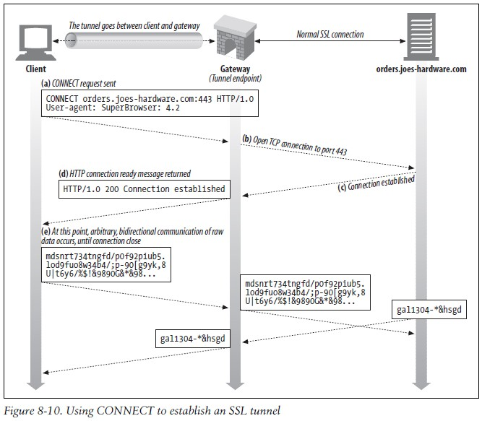

首先connect请求，返回的是连接建立的响应

通过隧道可以把非http流量通过http端口发送，从而跳过防火墙

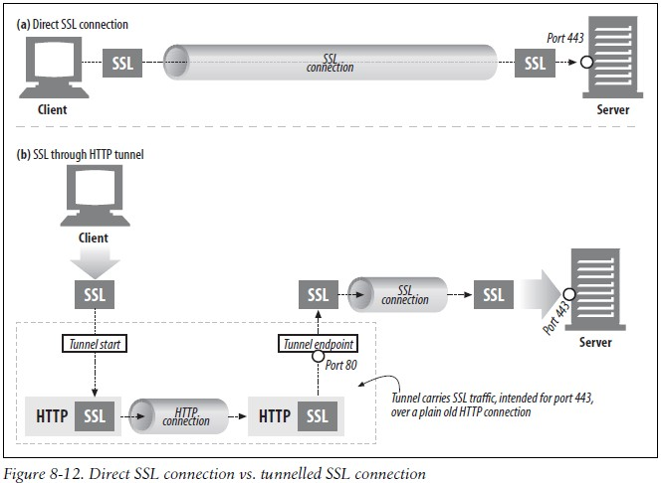

和https相比缺点是 客户端无法认证服务器，下面是一个代理认证

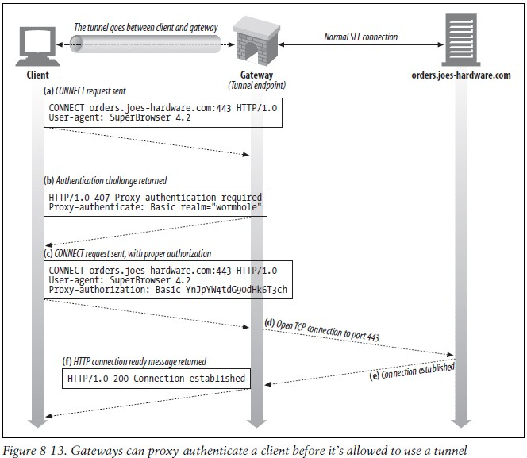

P307 13.1.3随机数防止重放攻击

P324 https

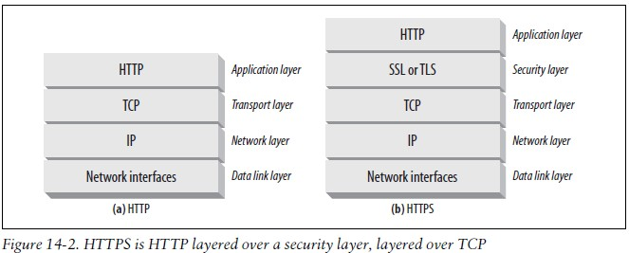

P366 多部分表格提交

填写http form时提交的数据结构，如：

<FORM action="http://server.com/cgi/handle"

enctype="multipart/form-data"

method="post">

<P>

What is your name? <INPUT type="text" name="submit-name"><BR>

What files are you sending? <INPUT type="file" name="files"><BR>

<INPUT type="submit" value="Send"> <INPUT type="reset">

</FORM>

如果用户填写了姓名Sally，并选择了文本文件easy.txt，则点击提交时Agent代理可能会发回下面的数据：

Content-Type: multipart/form-data; boundary=AaB03x

--AaB03x

Content-Disposition: form-data; name="submit-name"

Sally

--AaB03x

Content-Disposition: form-data; name="files"; filename="essayfile.txt"

Content-Type: text/plain

...contents of essayfile.txt...

--AaB03x--

如果还选择了image.gif 则Agent代理可能会这样构造

Content-Type: multipart/form-data; boundary=AaB03x

--AaB03x

Content-Disposition: form-data; name="submit-name"

Sally

--AaB03x

Content-Disposition: form-data; name="files"

Content-Type: multipart/mixed; boundary=BbC04y

--BbC04y

Content-Disposition: file; filename="essayfile.txt"

Content-Type: text/plain

...contents of essayfile.txt...

--BbC04y

Content-Disposition: file; filename="imagefile.gif"

Content-Type: image/gif

Content-Transfer-Encoding: binary

...contents of imagefile.gif...

--BbC04y--

--AaB03x--

相应也可以是多部分的

HTTP/1.0 206 Partial content

Server: Microsoft-IIS/5.0

Date: Sun, 10 Dec 2000 19:11:20 GMT

Content-Location: http://www.joes-hardware.com/gettysburg.txt

Content-Type: multipart/x-byteranges; boundary=--[abcdefghijklmnopqrstuvwxyz]--

Last-Modified: Sat, 09 Dec 2000 00:38:47 GMT

--[abcdefghijklmnopqrstuvwxyz]--

Content-Type: text/plain

Content-Range: bytes 0-174/1441

Fourscore and seven years ago our fathers brough forth on this continent

a new nation, conceived in liberty and dedicated to the proposition that

all men are created equal.

--[abcdefghijklmnopqrstuvwxyz]--

Content-Type: text/plain

Content-Range: bytes 552-761/1441

But in a larger sense, we can not dedicate, we can not consecrate,

we can not hallow this ground. The brave men, living and dead who

struggled here have consecrated it far above our poor power to add

or detract.

--[abcdefghijklmnopqrstuvwxyz]--

Content-Type: text/plain

Content-Range: bytes 1344-1441/1441

and that government of the people,

P373 分块编码 chunked encoding

见chunked encoding.jpg

P380 范围请求 即请求相应实体的一部分，在头部加 Range

GET /bigfile.html HTTP/1.1

Host: www.joes-hardware.com

Range: bytes=4000-

User-Agent: Mozilla/4.61 [en] (WinNT; I)

...

见 range request.jpg

常见于P2P程序中

还有差异编码 P382

P440 两种方式将客户端请求导向特定服务器

http重定向

dns重定向

20章 重定向与负载均衡

why重定向

可靠性、作为缓存加快速度，节约带宽

这里有一些读书笔记

<http://ohcoder.com/blog/categories/reading/>